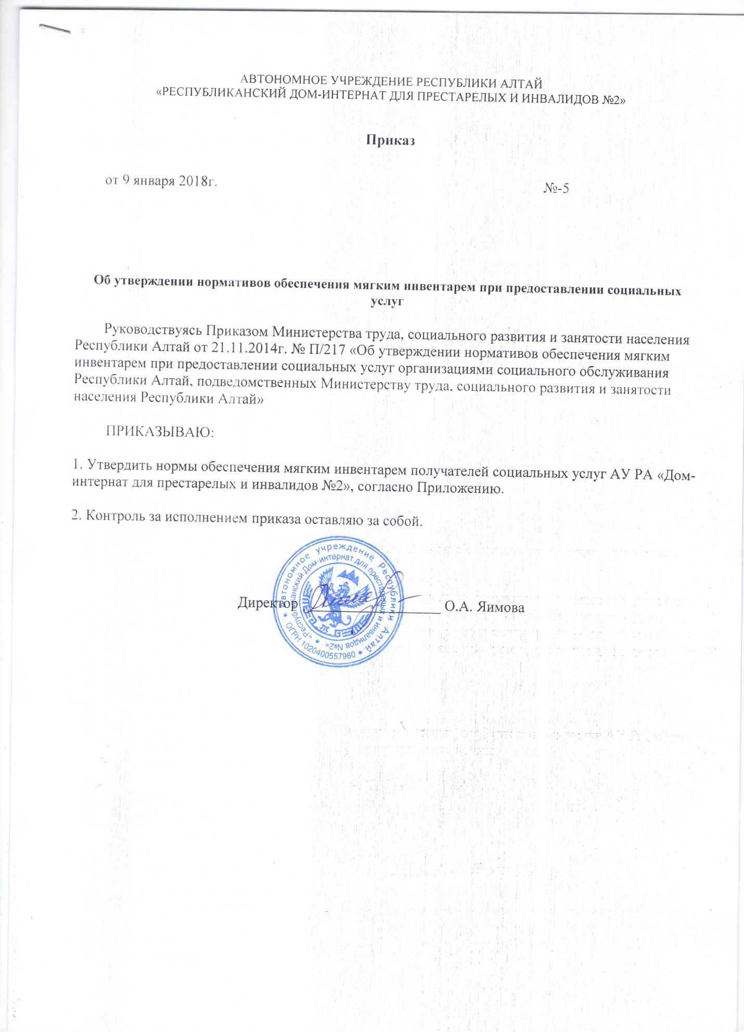

Приложение

НОРМАТИВЫ
обеспечения мягким инвентарем граждан пожилого возраста и инвалидов
 | Наименование мягкого инвентаря | Срок износа (лет) | количество (штук)
 |  |  | Муж. | Жен.
1 | 2 | 3 | 4 | 5
Верхняя пальтовая группа
1. | Пальто зимнее (куртка зимняя) | 4 | 1 | 1
2. | Пальто демисезонное (плащ, ветровка) | 4 | 1 | 1
Верхняя костюмно-платьевая группа
3. | Костюм двойка | 3 | 1 | 0
4. | Сорочка мужская | 1 | 3 | 0
5. | Брюки полушерстяные | 2 | 1 | 0
6. | Брюки (х/б или джинсовая ткань) | 2 | 1 | 1
7. | Джемпер (свитер шерстяной, кофта) | 3 | 2 | 2
8. | Спортивный костюм | 2 | 1 | 1
9. | Платье утепленное или юбка с блузкой (комплект) | 3 | 0 | 1
10. | Халат домашний (фланелевый) или платье х/б | 2 | 0 | 3
11 | Рейтузы полушерстяные | 1 | 0 | 2
12 | Трусы | 1 | 6 | 6
13 | Футболка | 1 | 2 | 2
14 | Майка | 1 | 3 | 2
15 | Бюстгальтер (по потребности) | 1 | 0 | 3
16 | Пижама/сорочка ночная (нательное белье) | 1 | 2 | 2
17 | Ремень, пояс (по потребности) | 2 | 1 | 1
18 | Носовой платок | 1 | 4 | 4
19 | Носки полушерстяные | 1 | 6 | 2
20 | Носки х/б | 1 | 6 | 6
21 | Колготки | 1 | 0 | 3
22 | Головной убор зимний | 2 | 1 | 0
23 | Головной убор летний | 2 | 1 | 0
24 | Платок головной, полушерстяной (шапка) | 1 | 0 | 1
25 | Платок головной х/б | 1 | 0 | 2
26 | Перчатки, варежки полушерстяные (по потребности) | 1 | 1 | 1
27 | Обувь зимняя (утепленная) | 2 | 1 | 1
28 | Обувь летняя | 2 | 1 | 1
29 | Кроссовки (по потребности) | 2 | 1 | 1
30 | Обувь комнатная | 1 | 1 | 1
31 | Обувь резиновая (по потребности) | 2 | 1 | 1
32 | Одеяло шерстяное (ватное) | 5 | 1 | 1
33 | Одеяло полушерстяное | 5 | 1 | 1
34 | Подушка | 5 | 1 | 1
35 | Покрывало | 5 | 1 | 1
36 | Матрац ватный | 4 | 1 | 1
37 | Пододеяльник | 1 | 3 | 3
38 | Простыня | 1 | 3 | 3
39 | Наволочка | 1 | 3 | 3
40 | Наматрасник | 3 | 2 | 2
41 | Полотенце для рук | 1 | 2 | 2
42 | Полотенце банное | 1 | 1 | 1
43 | Полотенце (для ног) | 1 | 2 | 2
44 | Пеленки фланелевые | 1 | 4 | 4

